|  |  |  |
| --- | --- | --- |
| **C:\Users\Admin\Pictures\JATA KPM.png**  **BAHAGIAN PENDIDIKAN TEKNIK DAN VOKASIONAL**  **KEMENTERIAN PENDIDIKAN MALAYSIA**  **ARAS 5 & 6, BLOK E14, KOMPLEKS E,**  **PUSAT PENTADBIRAN KERAJAAN PERSEKUTUAN**  **KERTAS PENERANGAN**  ***(INFORMATION SHEET)*** | | |
| **KOD DAN NAMA PROGRAM** | IT-010-3:2016 APPLICATION DEVELOPMENT | |
| **TAHAP DAN SEMESTER** | 3 (SEMESTER 1) | |
| **KOD DAN TAJUK KURSUS** | KPD 1023 INTRODUCTION TO WEB DEVELOPMENT | |
| **NO.DAN TAJUK KOMPETENSI** | K1 UNDERSTANDING INTERNET AND WORLD WIDE WEB (www)  **K2 INTRODUCTION TO DEVELOPMENT ENVIRONMENT**  K3 ASSESS WEB PROGRAMMING NEEDS USING HTML5  K4 PERFORM WEB PROGRAM CODING USING CSS | |
| **NO. KOD KSKV** | KPD1023/KP(2/4) | Muka Surat : 1 Drp 5 |
| **NO. KOD NOSS** | IT-010-3:2016–C01/P(2/4) |

**TAJUK /** *TITLE***:**

PENGENALAN KEPADA *DEVELOPMENT ENVIRONMENT*

**TUJUAN /** *PURPOSE* **:**

Kertas penerangan ini adalah bertujuan menerangkan tentang :

* Fungsi *Integrated Development Environment* (IDE)
* Pengenalan kepada *Development Environment*
* Definisi *local server*
* Pengenalan kepada *Source Code Management* (SCM)
* Pengenalan kepada *development stack*

**PENERANGAN /** *INFORMATION* **:**

1. **PENGENALAN KEPADA APLIKASI PEMBANGUNAN PERISIAN DAN WEB** 
   1. Perisian baru dan laman web boleh dibangunkan dengan menulis kod dalam perisian penyunting teks (*text editor*) atau dibangunkan menggunakan perisian khas.
   2. ***Text editor*** sering digunakan untuk menulis kod seperti kod HTML, CSS, Java, C++ dan lain-lain.
   3. Contoh *text editor*:
      * Notepad



* + - Notepad++



* 1. Selain daripada text editor, cara yang lebih mudah untuk membangunkan perisian atau laman web adalah dengan menggunakan perisian aplikasi tertentu.
  2. Perisian yang digunakan untuk membangunkan laman web:
     + Adobe Dreamweaver



* + - WYSIWYG Web Builder



* 1. ***Integrated Development Enviroment* (IDE)** biasanya digunakan untuk membangunkan perisian atau program komputer yang menggunakan *high-level programming language* seperti C++ dan Java.
  2. Contoh IDE:
     + Eclipse



* + - NetBean



* + - Microsoft Visual Studio .NET

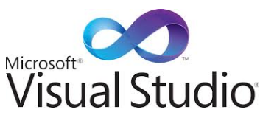

* + - Dev-C++

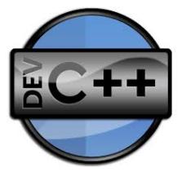

1. ***INTEGRATED DEVELOPMENT ENVIRONMENT* (IDE)**
   1. *Development environment* merupakan satu persekitaran pembangunan perisian yang terdiri daripada proses-proses serta gabungan pelbagai jenis *programming tools*.
   2. ***Integrated Development Environment* (IDE)** ialah aplikasi / software yang digunakan untuk memudahkan kerja-kerja programming.
   3. ***Integrated Development Environment* (IDE)** merupakan perisian aplikasi yang menggabungkan pelbagai jenis *programming tools* dan digunakan oleh pengaturcara untuk membangunkan perisian atau program komputer.
   4. IDE biasanya terdiri daripada *source code editor*, *debugger*, *compiler* atau *interpreter*.

*Source code editor*:

* + - Merupakan program penyunting teks (*text editor*) yang direka khas untuk menyunting / menulis *source code*.

*Debugger*:

* + - Program komputer yang digunakan untuk menyemak ralat semasa pembangunan sesebuah perisian / program.

*Compiler*:

* + - Program komputer yang berfungsi menterjemah / menukar *source code* yang ditulis dalam bahasa pengaturcaraan tertentu (*high-level programming language*) kepada *object code*, iaitu bahasa yang difahami komputer (*lower level programming language* yang biasanya dalam bentuk *binary*).

*Interpreter*:

* + - Program komputer yang melaksanakan arahan yang ditulis menggunakan bahasa pengaturcaran tertentu / bahasa *scripting* tanpa melalui proses *compiling*.

1. ***LOCAL SERVER***
   1. *Local server* merupakan *server* yang dijalankan pada mesin / komputer dalaman (*localhost*) di mana *server* akan ditempatkan di dalam *root folder* yang telah tersedia dalam setiap sistem komputer.
   2. *Local server* penting dalam proses pembangunan web kerana ia membenarkan laman web dipaparkan tanpa memerlukan sambungan Internet.
   3. Proses pengujian laman web dijalankan pada *local server* sebelum laman web tersebut dibuka untuk diakses oleh *client*.
2. ***SOURCE CODE MANAGEMENT* (SCM)**
   1. Juga dikenali sebagai ***revision control*** / ***version control***.
   2. Merupakan pengurusan terhadap perubahan yang terjadi pada *source code* dan dokumen-dokumen lain semasa proses pembangunan perisian.
   3. Dalam proses pembangunan sistem, kumpulan pembangun sistem biasanya terdiri daripada beberapa orang pengaturcara. Oleh yang demikian, *source code* mungkin diubah oleh lebih daripada seorang pengaturcara.
   4. Source code adalah kumpulan pernyataan
   5. *Revision control* sangat penting bagi mengurus, merekod dan menjejaki perubahan yang telah dilakukan ke atas sistem / perisian berkenaan.
   6. dikategorikan di bawah ***Version Control System***.
   7. Contoh perisian version control:
      * Source Code Control System (SCCS)
      * Vesta
      * AutodeskVault
      * Visual Studio Team Services (VSTS)
      * BitKeeper
      * Git
   8. *Source code repository*:
      * Merupakan struktur data yang mengandungi metadata bagi fail-fail yang disimpan dalam komputer
      * *Repository* mengandungi metadata seperti:
        + Sejarah dan rekod perubahan data
        + Objek yang dihantar
        + Rujukan kepada objek yang dihantar
   9. *Branching*:
      * Merupakan penduaan objek supaya sebarang perubahan yang dibuat akan berlaku kepada semua objek pada masa yang sama.
3. ***DEVELOPMENT STACK***
   1. Merupakan sekumpulan perisian yang bekerjasama bagi membangunkan sesebuah perisian / program komputer / laman web
   2. Secara asasnya, *development stack* terdiri daripada:
      * *Web Server*
      * Pangkalan data (*database*)
      * *Server-side programming language*
      * Sistem pengoperasian (*operating system*)

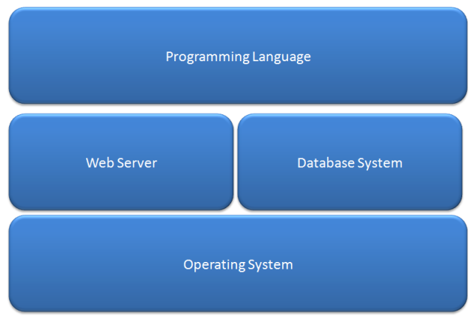

* 1. Contoh *development stack*:
     + WAMP (Windows, Apache, MySQL, PHP)
     + LAMP (Linux, Apache, MySQL, PHP)
     + MAMP (Macintosh, Apache, MySQL, PHP)
     + XAMPP (X-OS, Apache, MySQL, PHP, Perl)